Государственное общеобразовательное учреждение Республики Коми
«Республиканский центр образования»
Учебно-консультативный пункт «РДБ»

Технологическая карта по истории в 5 классе по теме: «В афинских школах и гимнасиях»,
учителя истории и обществознания Габовой Т.В.

Разработка урока истории «В афинских школах и гимнасиях» в 5 классе
Тип урока: урок открытия нового знания
Технологии: проблемного обучения, ИКТ
Приемы: словесный, наглядный, практический методы
Смена видов деятельности: чтение, письмо, сравнение, составление сравнительной таблицы, составление схемы, работа в парах, определение цели, анализ, выдвижение версий, нахождение информации в тексте, изучение иллюстраций, определение понятий
Формы: индивидуальная, фронтальная
Цели урока: показать обучающимся особенности древнегреческого обучения
Задачи урока:
познакомить обучающихся с древнегреческим обучением в афинских школах, палестрах, гимнасиях
научить делать выводы о необходимости обучения, научить выявлять цели и средства древнегреческого обучения
План урока :
1. Проблема урока: почему греки хотели получить большее образование чем чтение, письмо и счет?
2. Поиск решения проблемы:
2.1. Древнегреческое обучение в школах
2.2. Древнегреческое обучение в палестрах
2.3. Древнегреческое обучение в гимнасиях
Оборудование: презентация «В афинских школах и гимнасиях», учебник по истории 5 класс, авторы А.А.Вигасин, Г.И.Годер, И.С.Свенцинская
Источники: учебник по истории 5 класс, авторы А.А.Вигасин, Г.И.Годер, И.С.Свенцинская
Приложение 1: Презентация к уроку истории «В афинских школах и гимнасиях»

Технологическая карта урока истории в 5 классе «В афинских школах и гимнасиях»
Этапы урока | Действия учителя | Действия учеников | Формирование УУД, технология оценивания
I. Постановка проблемной ситуации. Формулирова  ние проблемы | – Для жизни человека какие знания необходимы и почему?  - Где древние греки могли получить необходимые знания?  - Предположите тему сегодняшнего урока  - Тема урока: «В афинских школах и гимнасиях»,запишем ее (слайд 1)  - Исходя из темы какая будет цель урока? Напомню, что греки были очень любознательные  - Запишу на доске проблему: Почему греки хотели получить большее образование чем чтение, письмо и счет?  – Рассмотрите изображение педагога на на стр.175 учебника. Как можем его охарактеризовать?  – На стр. 175. читаем 1 и 2 абзацы о педагогах  – Педагог в Древней Греции, кем он был? (слайд2)  – Записываем: педагог-сопровождающий ребенка, состарившийся или увечный раб  – Сколько было лет мальчику из зажиточной семьи когда его передавали педагогу? (слайд 3)  - Составьте схему ежедневных обязанностей педагога(слайд 4)  – Девочек в школе не учили, их обучали дома их матери всему, что знали сами: грамоте, пению, танцам, домоводству  (слайд 5) | Отвечают: Читать, писать, считать. Эти знания необходимы для жизни, они используются каждый день  Отвечают: В учебных заведениях  Отвечают:  Тема будет связана с образованием древних греков  Записывают тему урока: «В афинских школах и гимнасиях»  Отвечают:  Узнать почему греки хотели получить большее образование чем чтение, письмо и счет?  Изучают иллюстрацию педагога на стр. 175  Отвечают: Педагог не молод, ведет за руку ребенка, несет вещи в свободной руке  Читают вслух текст на стр. 175  Отвечают: педагог был старым или увечным рабом, он был сопровождающим ребенка  Записывают:  педагог-сопровождающий ребенка, состарившийся или увечный раб  Отвечают: мальчика из зажиточной семьи с семи лет передавали педагогу  Составляют схему: педагог ежедневно водил мальчика в школу, нес его принадлежности и музыкальные инструменты | Регулятивные УУД  1.Определять цель и проблему  2.Выдвигать версии  3.Планировать деятельность  4.Работать по плану  5.Оценивать степень и способы достижения цели  Познавательные УУД  1.Владеть смысловым чтением.  2.Определять понятия.  3.Анализировать – выделять главное, обобщать, делать выводы.  4.Выявлять причинно-следственные связи.  5.Представлять информацию в разных формах (текст).  6.Находить информацию в источниках (учебнике).  7.Сравнивать.  Коммуникативные УУД  1.Излагать и аргументировать своё мнение  2.Создавать устные и письменные тексты.  3.Работать в паре.  4.Использовать речевые средства  Личностные УУД  1.Оценивать и аргументировать свои и чужие ответы.
II. Версии | – Зачем грекам нужно было обладать знаниями и быть сильными?  – Какие могут быть версии решения проблемы: почему греки хотели получить большее образование чем чтение, письмо и счет? | Предлагают свои версии:  грекам нужно было обладать знаниями и быть сильными, чтобы уметь разбираться во многих вопросах, воевать,  участвовать в спортивных соревнованиях
III. Актуализа  ция знаний | – В Греции ценили ученых, трудолюбивых, умевших правильно и красиво говорить, сильных смелых, выносливых. Запишем: идеальный человек по мнению греков- физически и интеллектуально развитый | Записывают: идеальный человек по мнению греков- физически и интеллектуально развитый
IV. Планирова  ние деятельнос  ти | – Что нам надо узнать, чтобы проверить версии?  -Определим: как и чему обучали в Элладе | Отвечают: надо узнать, каким было обучение и чему обучали в Древней Греции
V. Поиск решения проблемы (открытие нового знания) | – Прочитайте абзац о занятиях в школе на стр.175-176 и объясните значение слова : стиль (слайд 6 )  - А теперь можно выполнить некоторые упражнения, которые выполняли древнегреческие атлеты, чтобы быть сильными (видеоролик-физкультминутка)  – На стр.176 изучите изображение дощечек и стиля  – Сравним обучение в школе Древней Греции и в современной школе и заполним сравнительную таблицу  (слайд 7) | Читают вслух текст на стр. 175-176 и объясняют: стиль-палочка из металла или кости для писания на дощечках, которые натерты воском  Выполняют упражнения  Изучают изображение дощечек и стиля на стр.176  Сравнивают и заполняют сравнительную таблицу: в школе Древней Греции обучали письму, чтению, счету, рисованию, игре на музыкальных инструментах, искусству хорового пения, прививали любовь к стихам Гомера. В современных школах изучают намного больше предметов. В школах разные школьные принадлежности, разные методы обучения, сейчас не применяют физическое наказание для учеников
 | – На стр. 177 посмотрите на изображение палестры- от слова «пале»-борьба, где мальчики с 12 лет  занимались гимнастикой –борьбой, бегом, прыжками, метанием копья и диска. Борцы растирали кожу маслом до блеска. Тот признавался побежденным, кто трижды коснется телом земли  (слайд 8-10)  – Запишем: палестра-школа для занятий гимнастикой- борьбой, бегом, прыжками, метанием копья и диска  – Поработайте с учебником на стр. 177 и объясните, кем были Мирон и Поликлет и что они создали? | Изучают изображение палестры на стр.177  Записывают: палестра-школа для занятий гимнастикой- борьбой, бегом, прыжками, метанием копья и диска  Работают с учебником на стр. 177 и объясняют: скульпторы Мирон и Поликлет создали статуи метателя диска и копьеносца
 | – Взрослые афиняне для занятий гимнастикой посещали гимнасии, которые располагались за городом среди леса и лугов. В гимнасиях были помещения для упражнений атлетов, отдыха и дружеских бесед, бассейны, раздевалки, (слайд 11-15)  – Запишем: гимнасии- для посещения взрослыми афинянами спортивных занятий, для отдыха, бесед  – В гимнасиях выступали ученые и обучали греков красноречию. Объясните значение слова красноречие, используя стр. 178 учебника | Записывают: гимнасии- для посещения взрослыми афинянами спортивных занятий, для отдыха, бесед  Читают стр. 178 и объясняют: Красноречие-умение выступать с речами в Народном собрании и в судах
VI. Выражение решения проблемы | – Как мы можем ответить на основной вопрос урока: почему греки хотели получить большее образование чем чтение, письмо и счет? | Отвечают:  древние греки хотели получить разностороннее образование, чтобы быть идеальными людьми - душой и телом, чтобы приносить  пользу, защищать Родину, подавлять рабов
VII. Применение нового знания | – Поработайте в парах – обсудите и выскажите своё мнение: что в древнегреческом обучении вам понравилось и что не понравилось? Объясните, почему вы так думаете  - Достигли ли вы поставленной цели в начале урока- узнать почему греки хотели получить большее образование чем чтение, письмо и счет? | Работают в парах и отвечают:  - понравилось ,что с 12 лет все мальчики обязательно занимались гимнастикой, что в гимнасиях велись дружеские беседы, что педагог водил ребенка в школу и обеспечивал его безопасность, все взрослые также занимались спортом  - не понравилось, что не было школ для девочек, что учитель в древнегреческой школе был с плеткой из хвоста быка. В палестре также был строгий учитель с палкой в руке  Отвечают: да, достигли, мы тоже хотим как и древние греки всему учиться, чтобы стать идеальными людьми
VIII. Рефлексия.  Домашнее задание | –Я раздам вам кружки зеленого, красного и желтого цветов. Если вы поняли тему- поднимите зеленый кружок, если плохо поняли тему- красный, хотите изучить ее глубже-желтый.  – Прочитать § 38 и ответить на вопросы 1-3

Приложение 1. Презентация к уроку истории «В афинских школах и гимнасиях»
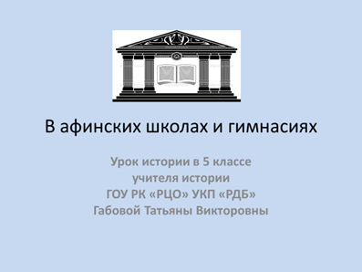 | 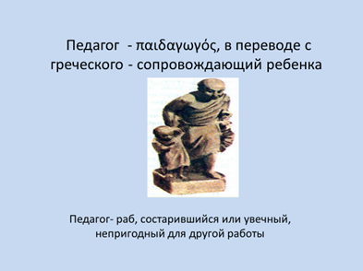 | 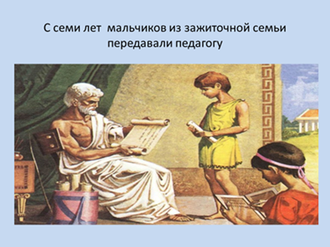 | 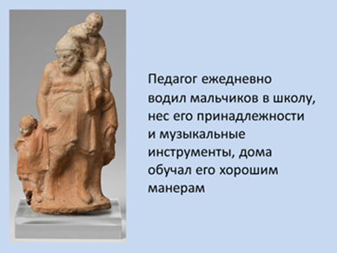
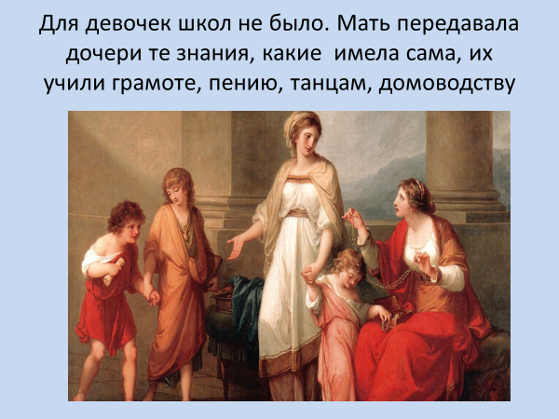 | 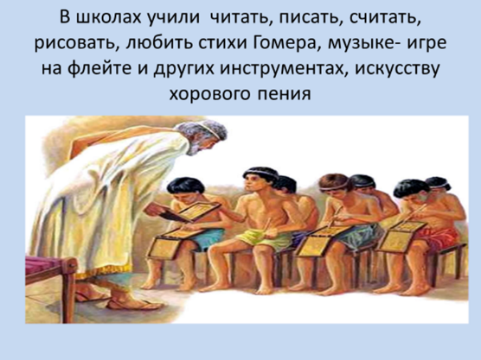 | 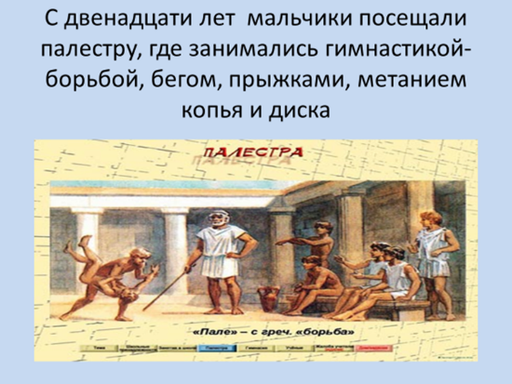 | 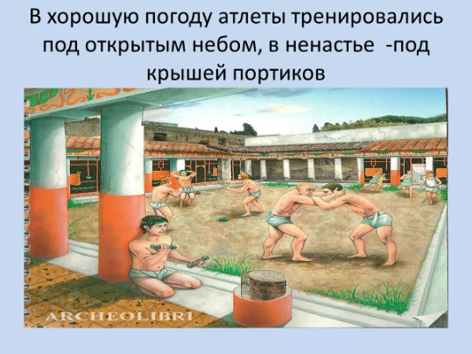
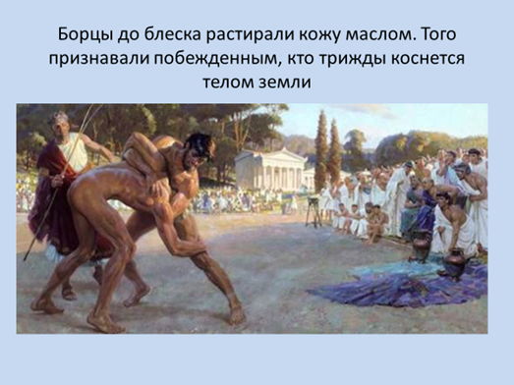 | 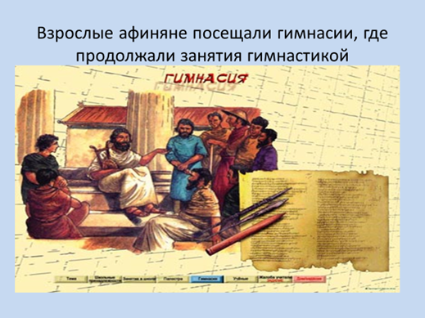 | 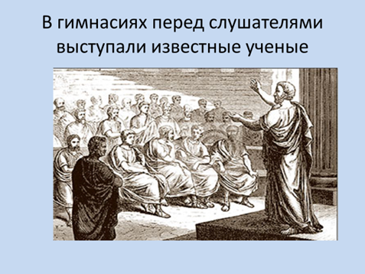 | 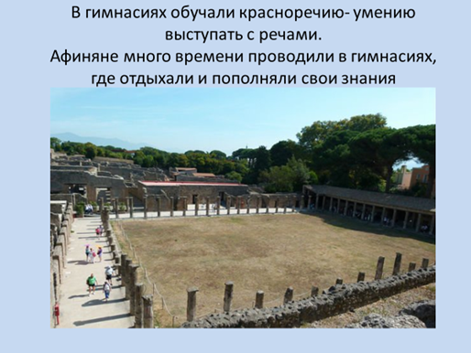
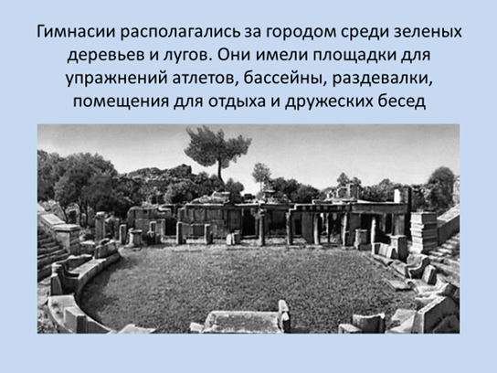 | 